Мастер-класс «Пасхальная корзина с яйцами»

На Пасху принято дарить друг другу приятные сюрпризы. Дети получают в подарок сладости, куличи, а взрослым можно придумать более практичный презент — «Корзинку с яйцами». Такая поделка украсит интерьер кухни и надолго останется в памяти, если вы сделаете ее своими руками.
Для изготовления корзинки из бумаги понадобятся:
- Картон 2-х цветов.
- Клей.
- Ножницы.
- Линейка.
- Скрепки.
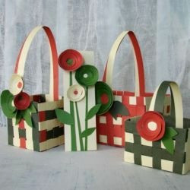
Далее действуйте по инструкции и фотографиям с подсказками:
- Разрежьте картон на длинные полоски, шириной 1-2 см. Соедините техникой «тканевое плетение», как на фото.
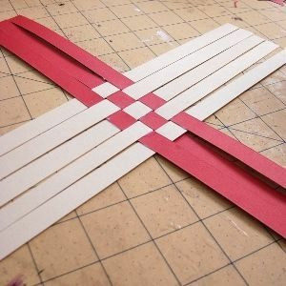
- Продолжайте плести до тех пор, пока не получите основание размером 15х15 см.
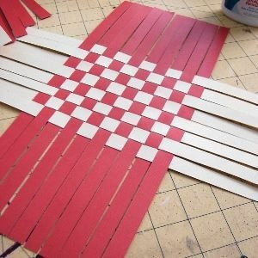
- Далее поднимите остатки полосок наверх и закрепите внизу скрепкой.
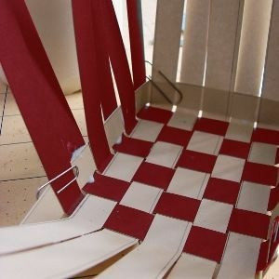
- Теперь можно приступать к возведению боковых частей. По окончанию работы загните края бумаги внутрь поделки.
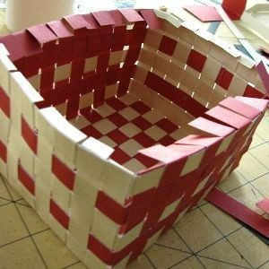

- Украсьте готовый сувенир самодельными цветами и приклейте корзине ручку.

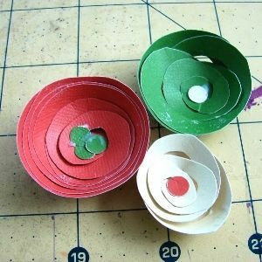
Внутрь поделки можно положить настоящие пасхальные яйца или поделки выполненные из шаров и ниток.

